**A-ROSA RIVA | A-ROSA DONNA**

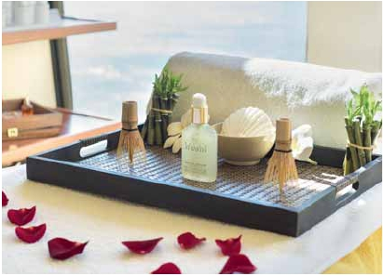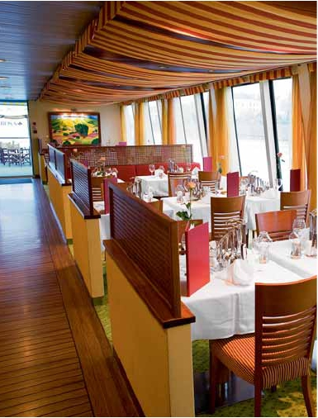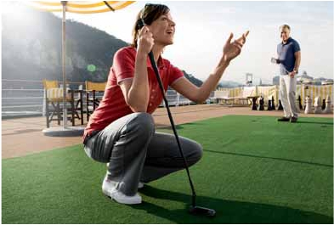

INSTALACIONES y SERVICIOS

*Beneficios para*

*Cuerpo y Espíritu*

Relájese y disfrute en nuestra

sauna panorámica o con uno de

nuestros masajes mientras ve pasar

pintorescos paisajes.

*Ocio a bordo.*

Nuestros barcos ofrecen un amplio programa de ocio.

Puede mejorar su handicap con un partido de golf a bordo

o disfrutar de una partida de ajedrez en la cubierta solar.

*Restaurantes a bordo.*

Déjese mimar con nuestra oferta gastronómica. La extensa y variada

gama de platos que ofrecen nuestros abundantes buffets son todo

un regalo para los ojos y para el paladar.

78 Danubio

*El placer de viajar.*

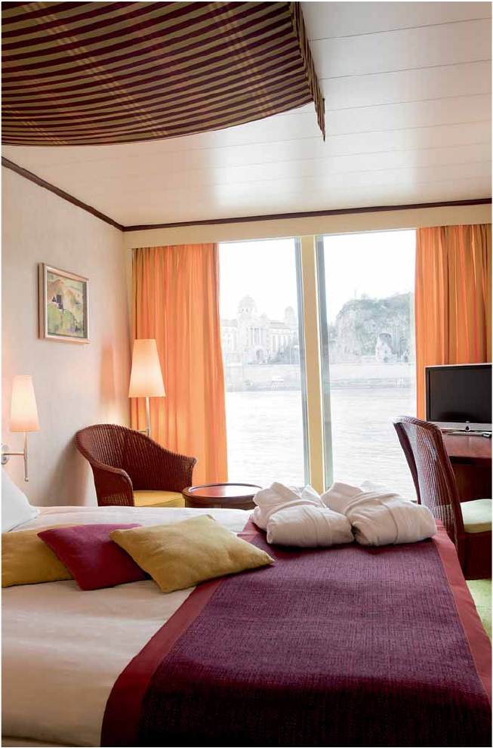

En nuestros camarotes con ventanas panorámicas se sentirá

como en casa, no importa dónde esté en ese momento.

79 Danubio